Приложение № 2

к решению

Воронежской городской Думы

от 28.01.2015 № 1714-III

265. Объект культурного наследия «Здание электростанции и паровой прачечной кадетского корпуса», 1910 год (г. Воронеж,
ул. Феоктистова, 1).

1. Описание границ территории объекта культурного наследия.
От точки А в ЮВ направлении по границе земельного участка с кадастровым номером 36:34:0606023:1 до точки Б. От точки Б в ЮЗ направлении до точки 1, расположенной на СВ углу одноэтажной части здания-памятника. От точки 1 по ЮВ фасаду здания памятника (стыку с пристройкой) до точки 2, расположенной на ЮВ углу здания-памятника. От точки 2 до точки В, расположенной на границе земельного участка с кадастровым номером 36:34:0606023:1 и далее по границе указанного земельного участка в СЗ направлении до точки Г. От точки Г в СВ направлении по границе земельного участка до исходной точки А.

2. Схема границ территории объекта культурного наследия.
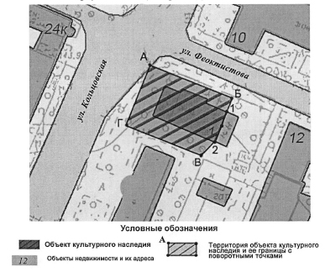
3. Координаты поворотных точек границ территории объекта культурного наследия.

№ поворотной точки | Координаты точек в местной системе координат, м |  | Координаты поворотных точек во Всемирной геодезической системе координат (WGS-84)
№ поворотной точки |  |  | Широта | Долгота
№ поворотной точки | X | Y | X | Y
А | 2224,92 | -137,08 | 51°40'36.46961" | 39°12'11.21904"
Б | 2212,50 | -108,34 | 51°40'36.06729" | 39°12'12.71430"
1 | 2206,18 | -111,04 | 51°40'35.86301" | 39°12'12.57364"
2 | 2192,88 | -116,75 | 51°40'35.43254" | 39°12'12.27642"
В | 2184,40 | -121,60 | 51°40'35.15840" | 39°12'12.02382"
Г | 2196,20 | -149,77 | 51°40'35.54047" | 39°12'10.55809"

4. Описание границ охранной зоны объекта культурного наследия, режим использования земель и градостроительный регламент в границах данной зоны.

4.1. Границы участка охранной зоны объекта культурного наследия (ОЗ-1).
От точки А, расположенной на границе земельного участка с кадастровым номером 36:34:0606023:1, в северо-восточном направлении по границе тротуара и проезжей части ул. Кольцовская до точки 3. От точки 3 в юго-восточном направлении по границе тротуара и проезжей части
ул. Феоктистова до точки 4, расположенной на оси северо-западной стены дома № 12 по ул. Студенческая. От точки 4 в юго-западном направлении по северо-западному фасаду дома № 12 по ул. Студенческая до точки 5. От точки 5 в северо-западном направлении до точки 6, расположенной на юго-восточном фасаде здания-памятника, на расстоянии 4 метров от северо-восточного угла (главного фасада). От точки 6, через точку 1, в северо-восточном направлении до точки Б - поворотной точки границы территории объекта культурного наследия. От точки Б в северо-западном направлении по границе территории объекта культурного наследия до исходной точки А.

Координаты поворотных точек границ участка охранной зоны объекта культурного наследия (ОЗ-1)
N поворотной точки | Координаты точек в местной системе координат, м
N поворотной точки | X | Y
А | 2224.92 | -137.08
3 | 2231.17 | -132.59
4 | 2207.79 | -76.98
5 | 2188.59 | -84.76
6 | 2202.52 | -112.65
1 | 2206.18 | -111.04
Б | 2212.50 | -108.34

4.2. Границы участка охранной зоны объекта культурного наследия (ОЗ-2).
От точки А, расположенной на границе земельного участка с кадастровым номером 36:34:0606023:1, в юго-западном направлении по границе территории объекта культурного наследия до точки Г. От точки Г в юго-восточном направлении по границе территории объекта культурного наследия до точки 10. От точки 10 в юго-западном направлении до точки 9, расположенной на углу дома № 9 по ул. Кольцовской. От точки 9 по северо-восточному торцевому фасаду дома № 9 по ул. Кольцовская до точки 11. От точки 11 по главному северо-западному фасаду дома № 9 по ул. Кольцовская до точки 12, расположенной на углу центральной выступающей входной группы главного фасада указанного дома. От точки 12 в северо-западном направлении до точки 13, расположенной на границе тротуара и проезжей части ул. Кольцовская. От точки 13 по границе тротуара и проезжей части ул. Кольцовская до исходной точки А.

Координаты поворотных точек границ участка охранной зоны объекта культурного наследия (ОЗ-2)
N поворотной точки | Координаты точек в местной системе координат, м
N поворотной точки | X | Y
А | 2224.92 | -137.08
Г | 2196.20 | -149.77
10 | 2187.79 | -129.68
9 | 2185.64 | -130.56
11 | 2194.39 | -149.89
12 | 2174.93 | -158.77
13 | 2183.75 | -177.87
14 | 2204.13 | -168.87

4.3. Описание особого режима использования земель и градостроительного регламента в охранной зоне объекта культурного наследия.
Разрешается:
- хозяйственная деятельность, направленная на сохранение, использование и популяризацию объекта культурного наследия;
- снос (демонтаж) объектов капитального и некапитального строительства, оказывающих негативное влияние на объект культурного наследия;
- снижение диссонирующего влияния зданий и сооружений путем использования в отделке фасадов традиционных или имитирующих натуральные отделочных материалов с использованием неярких (пастельных) оттенков;
- поддержание красной линии улиц Феоктистова и Кольцовская методами благоустройства;
- благоустройство территории с использованием в покрытии площадок и тротуаров традиционных (камень, гранит, гравийная смесь) или имитирующих натуральные материалов;
- проведение работ по озеленению при условии обеспечения визуального восприятия объекта культурного наследия;
- размещение отдельно стоящего осветительного оборудования, отвечающего характеристикам элементов исторической среды;
- размещение малых архитектурных форм высотой не более 2 м;
- установка на фасадах дома № 9 по ул. Кольцовская и дома № 12 по ул. Студенческая информационных досок с площадью информационного поля не более 0,5 кв. м, вывесок высотой не более 2 кв. м в виде объемных букв и знаков по согласованию с государственным органом охраны объектов культурного наследия;
- размещение временных элементов информационно-декоративного оформления событийного характера (мобильные информационные конструкции), включая праздничное оформление, по согласованию с государственным органом охраны объектов культурного наследия;
- организация временных открытых парковок для служебного автотранспорта;
- капитальный ремонт и реконструкция существующих объектов инженерной инфраструктуры;
- проведение мероприятий, направленных на обеспечение пожарной безопасности.
Запрещается:
- установка временных построек, киосков, навесов;
- прокладка инженерных коммуникаций (теплотрасс, газопровода, электрокабеля и т.д.) наземным и надземным способом;
- размещение на фасадах дома № 9 по ул. Кольцовская и дома № 12 по ул. Студенческая рекламных конструкций;
- установка на фасадах дома № 9 по ул. Кольцовская и дома № 12 по ул. Студенческая спутниковых телевизионных антенн, за исключением прозрачных конструкций рамного типа;
- использование сплошных металлических или бетонных ограждений;
- размещение взрывопожароопасных объектов, объектов с динамическим воздействием.

5. Зона регулирования застройки и хозяйственной деятельности объекта культурного наследия.

5.1. Описание границ зоны регулирования застройки и хозяйственной деятельности (ЗРЗ).
От точки 6, расположенной на юго-восточном фасаде здания-памятника, на расстоянии 4 метров от северо-восточного угла (главного фасада) в юго-восточном направлении до точки 5, расположенной на северо-западном фасаде дома № 12 по ул. Студенческая. От точки 5 по юго-восточным фасадам домов № 12 и 12а по ул. Студенческая до точки 7. От точки 7 в северо-западном направлении, вдоль детской площадки, до точки 8, расположенной на юго-восточном фасаде дома № 9 по ул. Кольцовская, в месте перепада уровней фасада. От точки 8 по юго-восточному фасаду указанного дома, через точку 9, до точки 10, расположенной на границе земельного участка с кадастровым номером 36:34:0606023:1. От точки 10 в юго-восточном и северо-восточном направлении, через точки В и 2, до исходной точки 6.

Координаты поворотных точек границ зоны регулирования застройки и хозяйственной деятельности (ЗРЗ)

N поворотной точки | Координаты точек в местной системе координат, м
N поворотной точки | X | Y
6 | 2202.52 | -112.65
5 | 2188.59 | -84.76
7 | 2161.73 | -98.21
8 | 2176.39 | -133.18
9 | 2185.64 | -130.56
10 | 2187.79 | -129.68
В | 2184.40 | -121.60
2 | 2192.88 | -116.75

5.2. Описание режима использования земель и градостроительного регламента в зоне регулирования застройки и хозяйственной деятельности.
Разрешается:
- использование земельных участков и объектов капитального строительства в соответствии с функциональным назначением, сложившимся ко времени установления режима, не противоречащим установленному режиму и параметрам;
- строительство, реконструкция, капитальный ремонт объектов капитального строительства, функционально связанных с характером использования территории, в соответствии с максимальными параметрами застройки, указанными ниже:
- максимальная высота зданий - 18 м (5 этажей при высоте этажа 3,3 м);
- габариты в плане по градостроительным нормативам;
- снос (демонтаж) объектов капитального и некапитального строительства, не представляющих историко-культурной ценности;
- снижение диссонирующего влияния зданий и сооружений, не представляющих историко-культурной ценности, путем использования в отделке фасадов традиционных или имитирующих натуральные отделочных материалов с использованием неярких (пастельных) оттенков;
- при новом строительстве, реконструкции и капитальном ремонте использование в отделке фасадов лицевого красного кирпича натуральных и имитирующих натуральные отделочных материалов, в т.ч. имитирующих лепные и штукатурные детали, с последующей окраской фасадными красками неярких (пастельных) оттенков;
- для объектов нового строительства принятие в основном нейтрального силуэта, исключение доминантных элементов в завершениях сооружений;
- проведение работ по озеленению при условии обеспечения визуального восприятия объекта культурного наследия;
- благоустройство территории с использованием в покрытии пешеходных площадок, тротуаров традиционных (камень, гранит, гравийная смесь) или имитирующих натуральные материалов;
- размещение отдельно стоящего осветительного оборудования, отвечающего характеристикам элементов архитектурной среды;
- организация временных открытых парковок;
- установка на зданиях и сооружениях информационных досок с площадью информационного поля не более 0,3 кв. м, вывесок высотой не более 0,6 м с размещением не выше отметки нижнего края оконных проемов 2-го этажа здания в виде объемных букв и знаков;
- размещение временных элементов информационно-декоративного оформления событийного характера (мобильные информационные конструкции), включая праздничное оформление, а также временных строительных ограждающих конструкций по согласованию с государственным органом охраны объектов культурного наследия;
- капитальный ремонт и реконструкция объектов инженерной инфраструктуры;
- проведение мероприятий, направленных на обеспечение пожарной безопасности;
- проведение охранных археологических мероприятий перед началом любых видов земляных работ с целью исследования культурного слоя, консервации и музеефикации археологических фрагментов исторических объектов. Содержание этих мероприятий определяется государственным органом охраны объектов культурного наследия.
Запрещается:
- применение диссонансных объемно-пространственных и архитектурных решений по активному силуэту и цвету, в том числе использование чрезмерно активных цветовых решений в отделке фасадов;
- установка спутниковых телевизионных антенн на фасадах, обращенных на ул. Феоктистова и ул. Кольцовская, за исключением прозрачных конструкций рамного типа;
- установка на крышах зданий средств инженерно-технического обеспечения и рекламных конструкций;
- использование сплошных металлических или бетонных ограждений;
- прокладка инженерных коммуникаций (теплотрасс, газопровода, электрокабеля и т.д.) наземным и надземным способом;
- размещение взрывопожароопасных объектов, объектов с динамическим воздействием;
- использование строительных технологий, создающих динамические нагрузки и оказывающих негативное воздействие на объект культурного наследия.

Схема границ зон охраны объекта культурного наследия

Схема границ зон охраны культурного наследия регионального значения «Здание электростанции и паровой прачечной кадетского корпуса», 1910 год (г. Воронеж, ул. Феоктистова, д. 1).

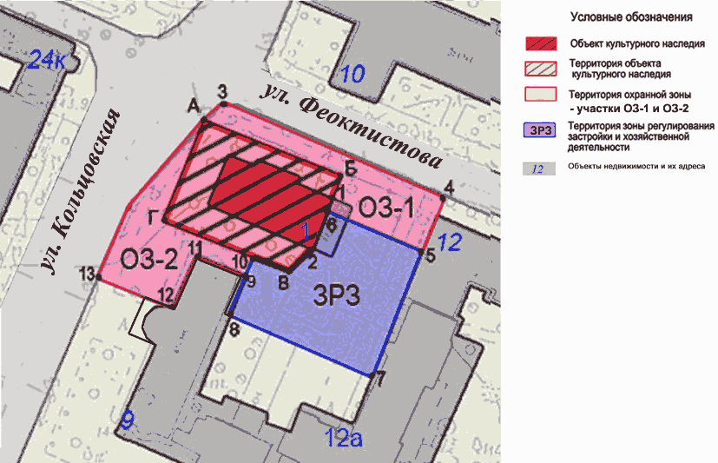

Глава городского округа Председатель Воронежской
город Воронеж городской Думы

А.В.Гусев В.Ф.Ходырев

